基于时分复用的双通道锥形光纤磁场传感系统研究
梁卓伟¹，张红娟¹，高 妍¹，靳宝全²
（1.太原理工大学电气与动力工程学院，太原030024；
2.太原理工大学 新型传感器与智能控制教育部与山西省重点实验室,太原030024）

摘要：为了解决磁流体光纤磁场传感器在复用能力上的限制，设计了一种基于时分复用（TDM）技术的双通道锥形光纤磁场传感系统。该系统通过将涂覆有磁流体的锥形光纤磁场传感单元连接至两个串联的光纤环，从而创建了两个独立的传感通道。这2个传感通道共享一套相干探测型相位敏感光时域反射计（φ-OTDR），它不仅作为脉冲光源，还担任检测与数字解调的任务。每个传感通道中均集成了一个磁场传感单元，利用TDM技术实现了多点磁场的同时测量。实验结果表明：2个传感通道能够独立工作，分别在3~14 mT和2~7 mT的磁场强度范围内提供了-1.09 dB/（km•mT）和 -3.466 dB/（km•mT） 的高灵敏度，并且线性拟合度分别达到了99.4%和99.1%。
关键词：磁场测量；光纤传感；锥形光纤；磁流体
中图分类号:TN253 文献标识码: A 文章编号：

Research on dual channel tapered fiber magnetic field sensing system based on time division multiplexing
LIANG Zhuowei ¹，ZHANG Hongjuan¹，GAO Yan ¹，JIN Baoquan²
（1. College of Electrical and Power Engineering, Taiyuan University of Technology, Taiyuan 030024, China;
2. Key Laboratory of Advanced Transducers and Intelligent Control System Ministry of Education,
Taiyuan University of Technology, Taiyuan 030024, China）

Abstract: To address the limitations in multiplexing capability of magnetic fluid-based fiber-optic magnetic field sensors, a dual-channel tapered fiber magnetic field sensing system based on time division multiplexing（TDM） technology has been designed. The system connects two magnetofluid-coated tapered fiber magnetic field sensing units to two serially connected fiber rings, creating two independent sensing channels. These two channels share a single coherent detection phase-sensitive optical time-domain reflectometry (φ-OTDR) system, which serves as both the pulse source and the detection and digital demodulation unit. Each sensing channel integrates a magnetic field sensing unit, and TDM technology enables simultaneous multi-point magnetic field measurements. The experimental results show that the two sensing channels can operate independently, providing high sensitivities of -1.09 dB/（km•mT） and -3.466 dB/（km•mT） within magnetic field strength ranges of 3~14 mT and 2~7 mT, respectively, with linear fitting accuracies of 99.4% and 99.1%.
Key words: magnetic field measurement, optical fiber sensing, tapered fiber, magnetic fluid

0 引言
磁场传感器能够探测环境中的磁场信息，在地质勘探、电力传输、航空航天等领域具有重要地位[1-2]。磁流体作为一种先进的磁敏感纳米材料，不仅展现出丰富的磁光特性（如折射率的可调性和双折射效应等[3-4]），还因其液体的流动性而能与光纤无缝集成，这在光学磁场传感领域展现了广阔的应用潜力。磁流体光纤磁场传感器由于其抗电磁干扰能力强、耐腐蚀、安全性高、支持远距离监测等优点，近年来受到了国内外研究人员的广泛关注[5-6]。
当前，常见的磁流体光纤磁场传感器结构包括锥形光纤[7]、填充有磁流体的光子晶体光纤[8]、单模-无芯-单模光纤[9]以及长周期光纤光栅[10]等。这些传感器主要通过两种方法进行解调：功率值检测和波长偏移检测，以此实现磁场测量。然而，基于功率值检测的传感器容易受到光源功率波动的影响，可能导致测量误差增大[11]；而基于波长偏移检测的传感器则依赖于光谱仪来测量波长变化，这不仅增加了成本，而且需要体积较大的光学分析设备[12]。此外，现有的传感器通常只能提供单点测量能力。
为了解决这些问题，本文提出一种基于时分复用（TDM）技术的双通道锥形光纤磁场传感系统。该系统旨在克服现有技术的局限，提供更精确、多点的磁场测量解决方案。

1 双通道锥形光纤磁场传感系统原理
本文提出的传感系统结构如图1所示。脉冲光的发射、接收、光电转换及数据处理均由位于图左侧的相位敏感光时域反射仪（φ-OTDR）完成。由于φ-OTDR设备在发送测试脉冲时，初始脉冲的能量较高，这可能导致接收端在短时间内无法准确识别或处理返回的信号。为了解决这一问题，在OTDR的输出端接入了一段延迟光纤。具体工作流程如下：φ-OTDR设备产生的脉冲光首先通过延迟光纤，以降低初始脉冲能量对后续信号处理的影响。然后，脉冲光耦合到环形器的端口2，经由环形器内部光路传输后，从环形器的端口3输出。接下来，脉冲光进入耦合器1（OC₁），其中1%的脉冲光被分配到由OC₁和OC₂组成的传感通道1中，而99%的光则传输到由OC₃和OC₄组成的传感通道2中。在传感通道1中，脉冲光经过传感单元（SU）后返回到OC₂，其中99%的光继续在传感通道1中循环，1%的光则通过环形器传输回φ-OTDR中。类似地，在传感通道2中，光也遵循相同的路径进行循环。脉冲光的轨迹如图中箭头所示。脉冲光在传感通道中多次循环，每次经过磁场SU都会经历一定的损耗。随着循环次数的增加，脉冲光的强度会因固有传输损耗和附加光损耗而呈指数形式衰减[13]，可以表示为
（1）
其中，P₀为脉冲光第一次进入传感通道时的光功率值，α为脉冲光在光纤传播过程中由于散射效应、吸收作用以及耦合器等因素造成的固有传输损耗，β为SU受到磁场影响时由SU引起的附加光损耗，c为真空中的光速，n为单模光纤的有效折射率，L为传感通道的长度。
图1 双通道磁场传感系统结构
φ-OTDR为了更精确地描绘光纤中损耗变化情况，常常采用对数输出形式。这种处理方式能够显著地突出光纤中损耗的细微变化以及整体趋势。将式（1）取对数得
（2）
其中，是一个常数。当传感系统在无磁场环境时，脉冲斜率可以表示为
（3）
将传感系统置于磁场环境中时，脉冲斜率变为
（4）
斜率的变化量为
（5）
由式（5）可知，脉冲斜率的变化量与SU引起的光损耗β成正比。因此，通过监测光脉冲斜率变化情况，传感系统能够实现对磁场强度的精确测量；磁场测量与初始光强P₀无关，系统能在光源功率波动的情况下保持系统测量结果稳定性。

2 实验分析

2.1 制作锥形光纤磁场SU
本文采用被覆磁流体的锥形光纤作为磁场SU。该SU选用Ferrotec公司生产的EMG705型磁流体作为磁场敏感材料。根据产品手册，此型号磁流体的饱和磁感应强度为20 mT，纳米磁性粒子体积浓度为3.6%。
锥形光纤是通过熔融拉锥法制备的。具体步骤如下：首先，将单模光纤（SMF-28型号, Corning公司）安装在熔融锥度机（AFBT-8000型号, COUPLER公司）的夹具上；然后，使用氢氧火焰对选定部分的光纤进行加热。当光纤达到适当的温度后，拉伸平台会启动，对光纤实施稳定且精确的拉伸过程。通过上述工艺，原始的单模光纤被加工成直径渐变的锥形结构。制备完成后，在锥形光纤外部套上毛细玻璃管，并确保一端用紫外线固化胶密封。接着，将磁流体注入毛细玻璃管内，最后再用紫外线固化胶密封另一端，完成封装。
实验中制作了两根锥形光纤，它们的总长度分别为14.32 mm和14.76 mm，而锥腰处的最小直径则分别为10.3 μm和7.5 μm。。
2.2搭建实验系统
本文基于图1设计了一套多参数磁场传感系统。为确保同一传感通道中相邻脉冲信号的有效分离，在每个传感通道中引入了500 m延迟光纤。此外，在两个传感通道之间配置了10 km延迟光纤，以避免不同通道间的信号串扰，并通过应用TDM（时分复用）技术实现了多点磁场的同时测量。
在φ-OTDR的输出端连接有1 km延迟光纤，用于进一步增加信号路径长度，从而提高分辨率。φ-OTDR的参数设置如下：中心波长为1 550 nm，重复频率为100 kHz，输出脉冲宽度为100 ns。同时，采用了带通滤波器来过滤噪声和不必要的干扰成分，并运用累加平均算法减少高斯白噪声的影响，以此提升系统的信噪比（SNR）。
实验中使用螺旋管线圈作为磁场发生器，提供一个均匀且稳定的磁场环境。通过调整输入螺旋管线圈的直流电流大小，可以精确控制磁场强度，并利用高斯计对磁场强度进行校准，保证测量精度。
为了最小化温度变化对磁场测量结果的影响，确保数据的准确性与可靠性，我们将磁场SU置于温控装置内，设定并维持环境温度恒定于25 ℃。

2.3磁场测量
首先，本文分别对每个传感通道进行了独立的磁场响应测量。当磁场强度为0 mT时，系统探测到的初始衰荡脉冲曲线如图2（a）所示。随后，将传感通道1置于9 mT的磁场环境中，而保持传感通道2在无磁场条件下。此时，系统探测到的衰荡脉冲曲线如图2（b）所示。可以看出，当磁场强度从0 mT增加到9 mT时，来自传感通道1的脉冲包络（位于图的左侧）斜率发生了显著变化：其衰减斜率从-11.536 dB/km减小至-18.36 dB/km。随着磁场强度的逐步增强，脉冲包络中的脉冲数量明显减少，且脉冲包络的斜率变得更加陡峭，表明光信号在通过磁场SU时经历了更大的损耗。这一实验现象与理论分析相一致。
相比之下，传感通道2在无磁场环境下的脉冲斜率几乎保持不变，仅从-18.12 dB/km微变至-18.08 dB/km。这进一步证明了所提出的传感系统能够有效区分并响应不同的磁场强度，从而验证了该系统在实际应用中的可靠性和灵敏度。
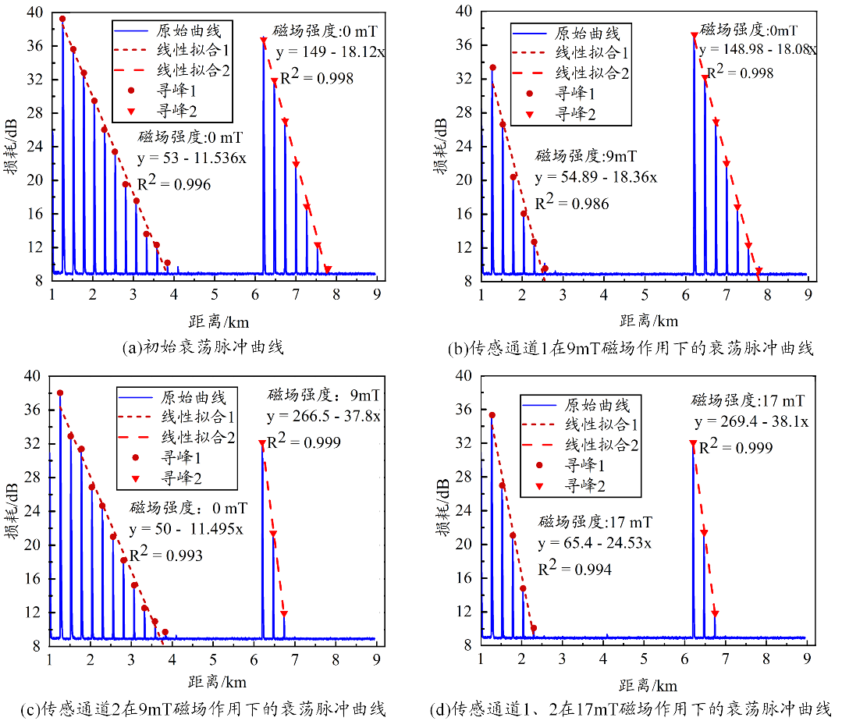
图2 磁场响应实验结果
其次，将传感通道2置于9 mT的磁场环境中，而保持传感通道1在无磁场条件下，系统探测到的衰荡脉冲曲线如图2（c）所示。可以看出，当磁场强度从0 mT增加到9 mT时，来自传感通道2的第二组脉冲（位于图的右侧）包络斜率显著减小，从初始的-18.12 dB/km变化至-37.8 dB/km。相比之下，传感通道1在无磁场环境中的脉冲斜率几乎保持不变，仅从-11.54 dB/km微变至-11.50 dB/km。因此，可以认为这2个传感通道的测量结果是相互独立的。
接下来，将2个传感通道同时置于17 mT的磁场环境中，系统探测到的衰荡脉冲曲线如图2（d）所示。与图2（a）相比，磁场环境中的传感通道1、2脉冲斜率都减小。
根据图2的测量结果，结合式（3）~至式（5），可以计算得出传感系统衰荡脉冲斜率与磁场强度之间的关系如图3所示。其中，磁场测量的灵敏度定义为拟合曲线的导数。可以看出，在3~14 mT内，传感通道1的磁场灵敏度为-1.09 dB/（km·mT），线性度达到99.4%；而在2~7 mT内，传感通道2的磁场灵敏度则为-3.466 dB/（km·mT），线性度为99.1%。相较于传感通道1，传感通道2虽然在测量范围上有所局限，但其表现出更高的磁场灵敏度。这种灵敏度差异主要归因于2个锥形光纤磁场SU的锥腰直径不同，导致它们对磁场响应的敏感程度存在差异。
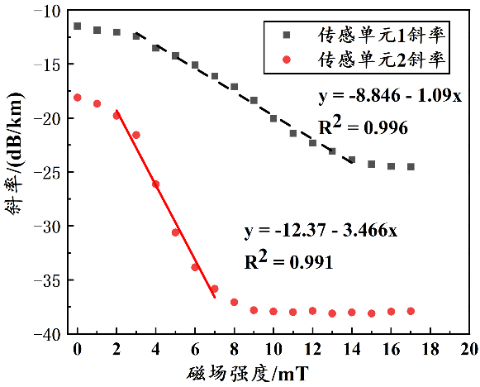
图3 传感系统衰荡脉冲斜率与磁场强度之间的关系

2.4稳定性测试
首先，在无磁场环境中，本文对传感系统的脉冲斜率和激光器的输出光功率进行了30次重复实验，以获得系统的平均衰减斜率结果如图4(a)所示。可以看出，激光器的平均输出光功率为1.21 mW，标准差为0.051 6 mW，即相当于平均值的4.26%。在30次重复实验中，传感通道1和通道2的平均衰减斜率分别为-11.57 dB/km和-18.117 dB/km，相应的标准差为0.109 dB/km和0.124 dB/km，分别占各自平均值的0.942%和0.684%。这表明即使光源功率有所波动，该系统依然表现出良好的稳定性，测量结果可靠。
其次，本文将传感通道1和2置于5 mT的恒定磁场强度下，评估了磁场传感系统的响应稳定性，实验结果如图4(b)所示。可以看出，传感通道1的平均衰减斜率为-14.85 dB/km，标准差为0.131 dB/km，占平均值的0.882%；而传感通道2的平均衰减斜率为-30.94 dB/km，标准差为0.315 dB/km，占平均值的1.02%。这些数据证明了该传感系统在磁场影响下的响应具有高度的一致性和稳定性。
综上所述，无论是在无磁场还是有磁场环境下，该传感系统都显示出了优秀的稳定性和可靠性。
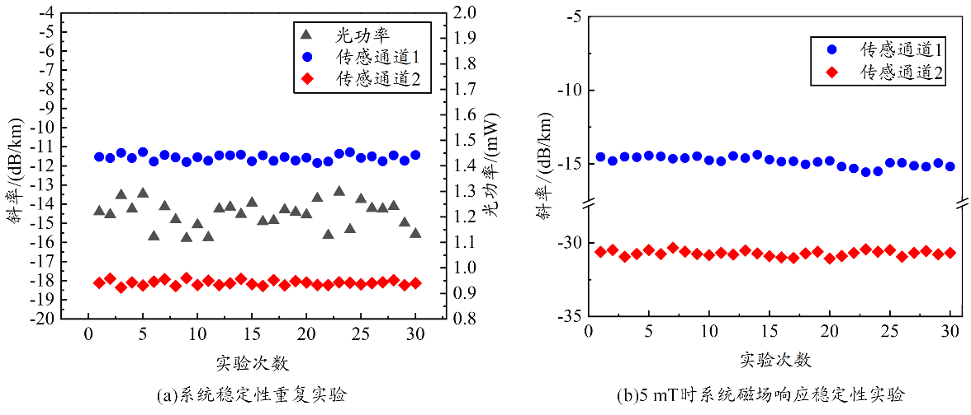
图4 5mT时系统磁场响应稳定性实验

3 结束语
本文提出了一种创新的基于时分复用（TDM）技术的双通道锥形光纤磁场传感系统，显著提升了光纤磁场传感系统的复用能力。该系统通过精确检测脉冲光在传感通道中的衰减速率，结合TDM技术，实现了多点磁场的同时测量。与传统的磁流体光纤磁场传感器相比，本系统不仅具备更强的复用能力，而且对光源功率波动具有更高的耐受性。实验结果显示，在3~14 mT和2~7 mT的磁场强度范围内，2个传感通道分别达到了-1.09 dB/(km•mT)和-3.466 dB/(km•mT)的磁场灵敏度。这些数据表明，本系统能够在广泛的磁场范围内提供高精度的测量结果。
本文所提出的传感系统拥有诸多优势：制作工艺简单、复用能力强、抗电磁干扰性能优异、稳定性好、支持远程监控等。因此，它特别适合应用于需要远程多点磁场监测的场合，如电力传输线路、大型机械装置以及科学研究等领域，展现出广阔的应用前景。

参考文献:
- 侯元萌， 葛海波， 张杰. 基于MF与带状双芯光纤磁场测量研究[J]. 光通信技术， 2020， 44（3）：27-30.
- 刘思晨， 黄怿， 邓传鲁，等. 基于磁致折变效应的掺铒光纤磁场传感器温度特性研究[J]. 中国激光， 2022， 49（09）：196-204.
- 张浩， 李永倩， 苑宝义，等. 基于磁流体的光学电流传感器的温度特性研究[J]. 光通信技术， 2019， 43（11）：1-4.
- 李永倩，温芳芳，王劭龙. 基于磁流体的温度磁场测量技术研究进展[J]. 激光与光电子学进展，2022，59（5）： 37-48.
- 汪成程，范荣华，吴根柱，等. 基于磁流包覆冷却拉锥全光纤磁场传感器特性研究[J]. 激光与光电子学进展， 2020， 57（1）：84-89.
- 刘剑飞，刘帆，曾祥烨，等. 基于磁流体填充的光子晶体光纤传感特性研究[J]. 激光与光电子学进展，2016，53（7）：102-107.
- 冯森林，王兆香，王谦，等. 一种用于同时测量温度和磁场强度的磁流体LPFG-FBG传感器[J]. 光通信技术，2023，47（2）：28-33.
- 玉强，杨群，葛伟，等．具有自动补偿超磁致伸缩材料布拉格光栅光纤电流传感器[J]．光学精密工程，2016，24（10）：2377-2382．
- 卜胜利，汤佳莉，刘志恒，等. 磁流体包覆的无芯-单模-无芯光纤结构的磁场传感特性[J]. 光子学报， 2015， 44（12）：13-16.
- WANG S F, CHIANG C C. A notched long-period fiber grating magnetic field sensor based on nanoparticle magnetic fluid[J]. Applied Sciences-Basel, 2016, 6（1）: 9-16.
- OU Y W , CHEN J X , CHEN W J , et al. Multipoint magnetic field measurement based on magnetic fluid and FSI-FLRD[J]. IEEE Sensors Journal, 2021,21（16）:18249-18255.
- NIU P, ZHAO J, ZHANG C, et al. Fiber taper-based fiber loop ring-down refractometer[J]. IEEE Sensors Journal, 2019, 19（3）:970-975.
- 林洪太，张丽，刘欣，等. FBG环形衰荡腔的温度传感动态特性研究[J]. 光学学报，2020，40（10）：50-56.

收稿日期：2024-03-22。
基金项目：中央引导地方科技发展资金项目（YDZJSX20231B004）资助；山西省科技创新人才团队专项（201805D131003）资助；山西省重点研发计划项目（202202130501004）资助。

作者简介：梁卓伟（1998-），男，硕士研究生，现就读于太原理工大学电气与动力工程学院电气工程专业，主要研究方向为电气智能检测技术、光纤磁场传感研究。在就读研究生期间，曾获三等奖学金和二等奖学金。
*通信作者：张红娟（1974-），女，博士，教授，主要研究方向为电气节能技术、电气检测技术和电力电子新技术。

